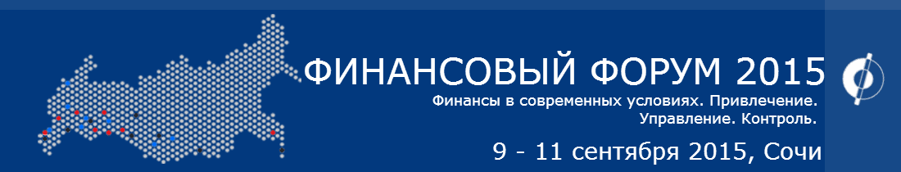

ПРОГРАММА ФОРУМА

9 сентября 2015 г.
09:30 – 10:00 Регистрация участников Финансового Форума
10:00 Открытие Финансового Форума
10:00 – 10:20 Приветственные выступления
10:20 – 11:30 Сессия 1: Новые реалии экономики. Инвестиции в реальный сектор
11:30 – 12:00 Кофе-брейк
12:00 – 14.00 Сессия 2: Поиск источников финансирования и получение наиболее выгодных условий в современных условиях
14:00 – 15:30 Обед
15:30 – 17:00 Сессия 3: Применение МСФО и вопросы повышения инвестиционной привлекательности компаний
20:00 – 22:00 Банкет

10 сентября 2015 г.
10:00 – 11:30 Сессия 4: Трансфертное ценообразование
11:30 – 12:00 Кофе – брейк
12:00 – 14:00 Сессия 5: Актуальные способы оптимизации затрат, привлечение и управление денежными потоками
14:00 – 15:30 – Обед
15:30 – 17:00 – Сессия 6: Создание системы оценки эффективности управления проектами. Подведение итогов

11 сентября 2015 г.
11:00 – 14:00 – Экскурсионная поездка на Красную Поляну
14:00 – 15:00 – Обед
15:00 – 17:00 – Экскурсионная поездка в Олимпийский Парк

По всем вопросам участия в Финансовом Форуме обращаться:
+7 988 400 12 12, +7 988 400 14 14, email: infotppsochi@mail.ru
Координатор проекта "Финансовый Форум 2015 г.Сочи"
Надежда Зейналова 8 (967) 322 34 98 +7(862)296-75-36, nadejda.zeinalova@yandex.ru

До встречи на Финансовом Форуме в Сочи
9 - 11 сентября 2015 года!

